Контрольные измерительные материалы
для проведения пробного регионального экзамена
по МАТЕМАТИКЕ в 7-х классах
общеобразовательных учреждений Оренбургской области

ВАРИАНТ 2

Инструкция по выполнению работы

На выполнение экзаменационной работы отводится 90 минут. Работа состоит из двух частей. Первая часть содержит 9 заданий базового уровня сложности, вторая часть – 3 задания повышенного уровня сложности.
Решения всех задач экзаменационной работы (первой и второй частей) и ответы к ним записываются на отдельных листах.
Формулировки заданий не переписываются, рисунки не перечерчиваются. При записи ответа к заданию учитывается следующее:
- в заданиях с выбором ответа указывается номер верного ответа;
- в заданиях с кратким ответом указывается число (целое число или десятичная дробь), получившееся в результате решения;
- в задании на соотнесение указывается последовательность цифр из таблицы ответов без использования букв, пробелов и других символов (неправильно: А-2, Б-1, В-3; правильно: 213).
Все необходимые вычисления, преобразования производятся в черновике. Черновики не проверяются и не учитываются при выставлении отметки.
Правильный ответ в зависимости от сложности каждого задания оценивается одним или несколькими баллами. Баллы, полученные вами за все выполненные задания, суммируются. Постарайтесь выполнить как можно больше заданий и набрать как можно больше баллов.

Желаем успеха!

ЧАСТЬ 1

 | Найдите значение выражения: $\left(\frac{5}{8}−\frac{3}{5}\right)⋅3,6+1,\text{01}$.  Ответ: _______________.
  1

 | Круговые диаграммы показывают распределение населения по группам крови в трех странах.  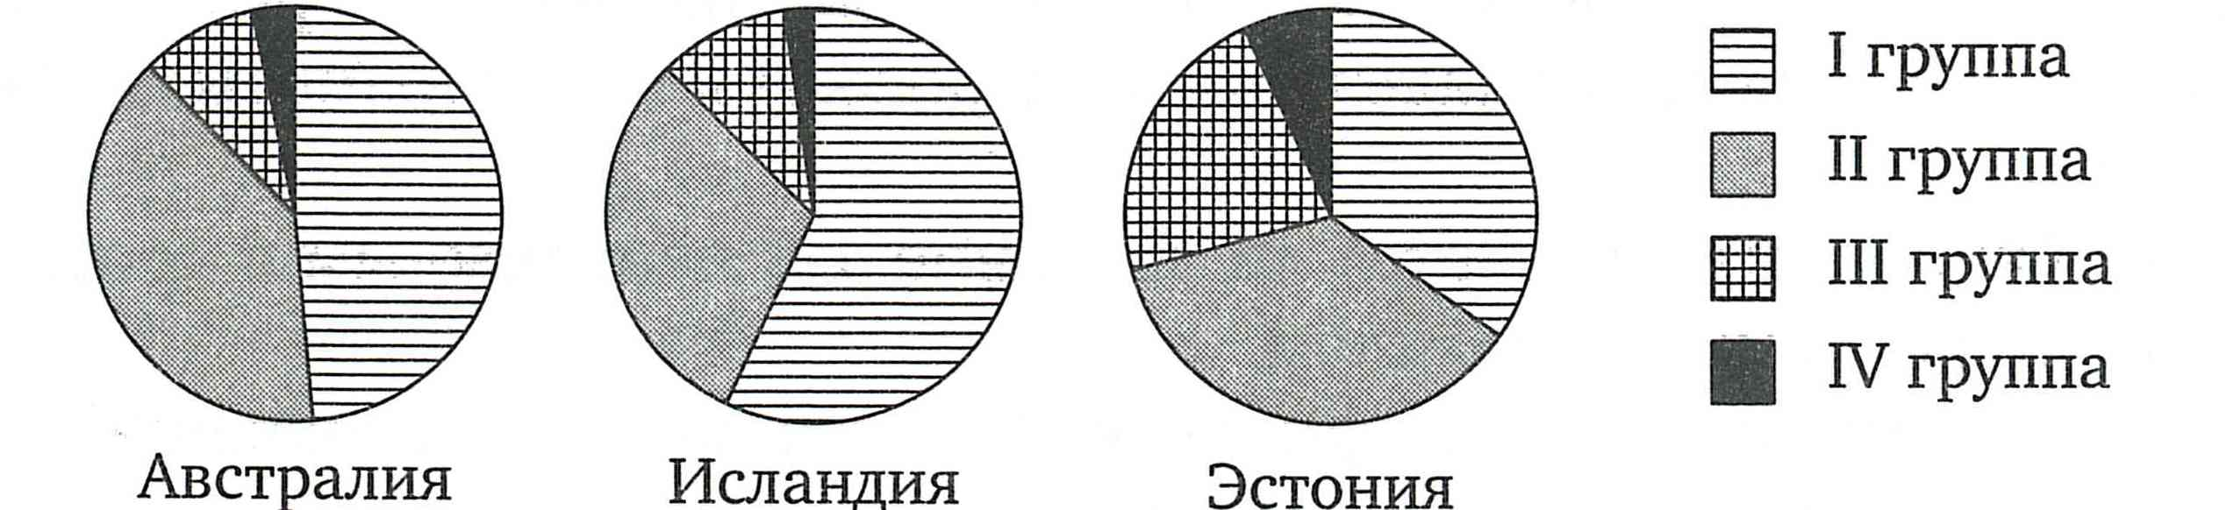
  2
 | Определите, какая группа крови наиболее распространена в Австралии? | - I группа;  - II группа;  - III группа;  - IV группа.

 | Обед из трех блюд стоит 120 рублей, котлета стоит 35 рублей. Сколько процентов от общей стоимости обеда составляет стоимость котлеты (ответ округлите до целого числа)?  Ответ: _______________.
  3

 | Упростите выражение: $(а−6)(а+6)+\text{36}$.
  4
 | 1) $а^{2}−\text{36}$; | 2) $а^{2}$; | 3) 36; | 4) $а^{2}+\text{72}$.

 | Выполните умножение: $−2{\text{cz}}^{3}⋅3z⋅\left(−5\text{cz}\right)$.
  5
 | 1) $\text{30}c^{2}z^{5}$; | 2) $\text{30}{\text{cz}}^{4}$; | 3) $−\text{30}c^{2}z^{5}$; | 4) $−\text{30}{\text{cz}}^{4}$.

 | Решите уравнение: $8−х−4(2−3х)=\text{16}+3х$.  Ответ: _______________
  6

 | Установите соответствие между графиками функций и формулами, которые их задают.
  7
 | 1) $у=−3х$; | 2) $у=х$; |  | 3) $у=−х$; |  | 4) $у=\frac{1}{3}х$.
 | А) 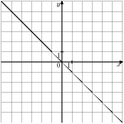 |  | Б) 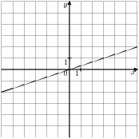 |  | В)  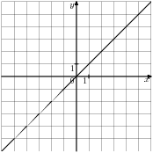
Ответ:
А | Б | В

 | Прочитайте задачу: «Автомобиль едет со скоростью 65 км/ч. За 3,5 часа он проехал $\frac{5}{7}$всего пути. Найдите длину пути, который должен проехать автомобиль».  Выберите уравнение, соответствующее условию задачи, если буквой х обозначена длина пути автомобиля (в км).
  8
 | 1) $x=\frac{5}{7}⋅\text{65}⋅3,5$ | 2) $\frac{5}{7}x=\text{65}⋅3,5$
 | 3) $\frac{5}{7}:x=\text{65}⋅3,5$ | 4) $x:\frac{5}{7}=\text{65}⋅3,5$

 | В треугольнике ABC AC=BC. Внешний угол при вершине В равен $\text{122}°$. Найдите угол С.  Ответ: _______________. | 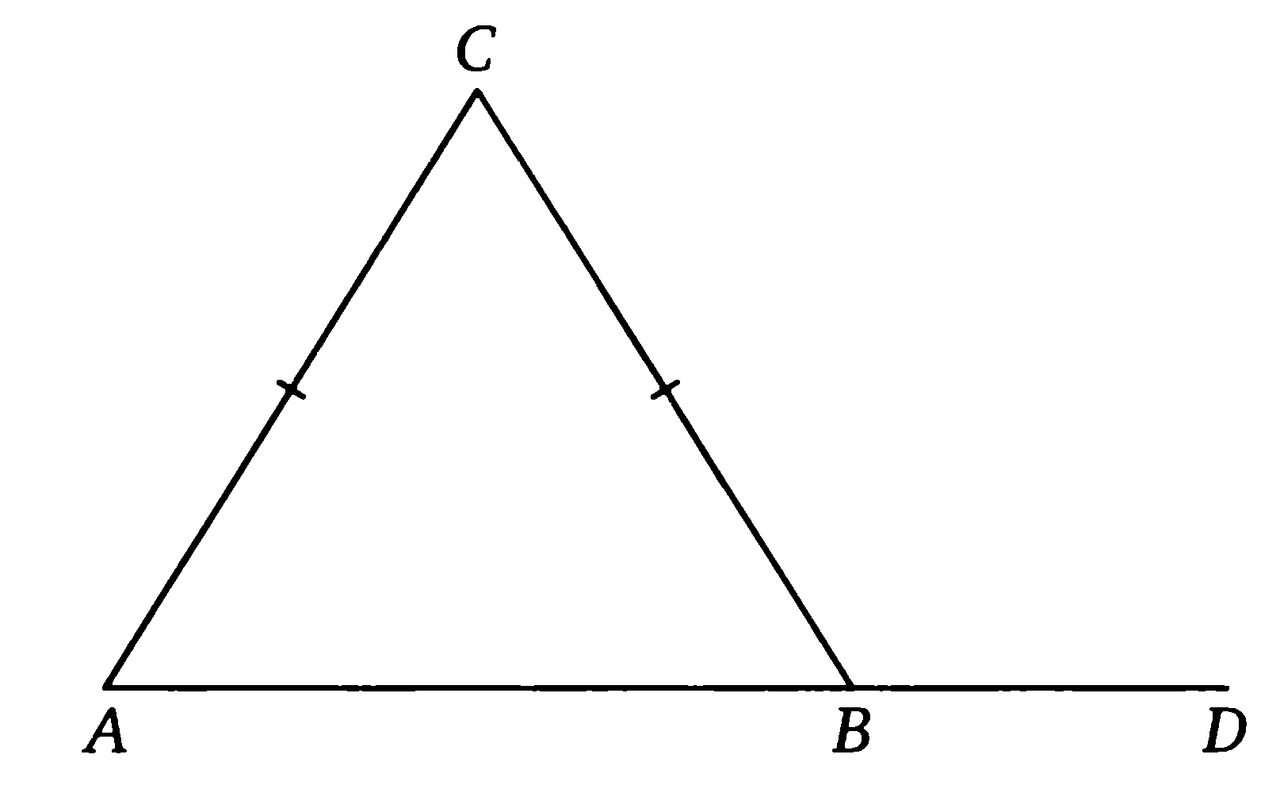
  9

ЧАСТЬ 2

 | Решите уравнение: $\frac{1}{7}\left(5х−1\right)−\left(2+\frac{х}{2}\right)=0$.
  10

 | Разложите многочлен на множители: $т^{4}+2−т−2т^{3}$.
  11

 | Решите задачу.  В трех секциях спортивной школы было 112 спортсменов. Число членов баскетбольной секции составляло 0,2 числа членов волейбольной, а число членов секции легкой атлетики составляло $\text{33}\frac{1}{3}$% суммарного числа членов двух первых секций. Сколько спортсменов было в каждой секции?
  12

